text2sql-虎鲸版

text2sql 模型优化
模型原始数据位置：/data/yangzihao/xinference/modelscope/hub/deepseek-ai
训练数据存储位置：/data/guqian/大模型/text2sql_hujing/data
模型 | 数据 | 训练集准确率 | 测试集准确率
Qwen2.5-Coder-14B-Instruct | 生成样本已人工校验_trainingdata.jsonl

第一版使用表所有信息，文本内容太长，机器显存不够，现改成只使用相关字段

训练过程：
第一版：使用原始的200条打标数据，prompt使用原版，跑一次耗时12s上下,内存占用29G左右
- 第二版：使用原始的200条打标数据，prompt将Constraint删除，跑一次耗时13s上下，时间没有减慢
- 第三版：将第一版的模型直接量化，通过stop=["<|endoftext|>"] 以及prompt限制输出个数为1，最终跑一次耗时为3s左右，内存占用48G左右

- 效果评估
- #todo

附录
Qwen2.5-Coder Technical Report
https://arxiv.org/pdf/2409.12186
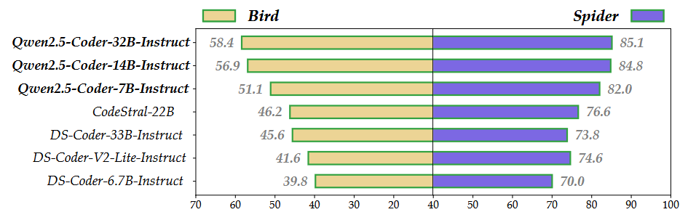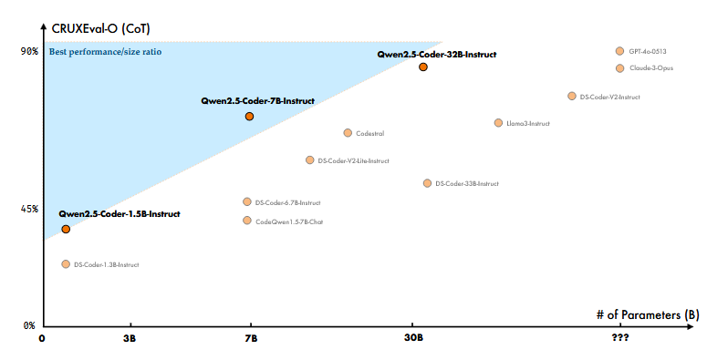

数据构建
1,

微调方案：
lora vs qlora

避坑指南：
- demo使用和模型本地使用效果差距较大

安装vllm 加速
- 环境 --vllm 需要在cuda12.1，需要现在虚拟环境下安装cuda12.1,步骤如下：
先下载cuda 12.1的runfile 安装包
# 在用户目录下创建安装目录
mkdir -p ~/cuda-12.1
cd ~/cuda-12.1

# 下载 CUDA 12.1 runfile（Linux 示例）
wget https://developer.download.nvidia.com/compute/cuda/12.1.0/local_installers/cuda_12.1.0_530.30.02_linux.run
安装cuda 到自定义路径
# 赋予执行权限
chmod +x cuda_12.1.0_530.30.02_linux.run

# 运行安装程序，指定安装路径（如 ~/cuda-12.1）
./cuda_12.1.0_530.30.02_linux.run \
--silent \
--toolkit \
--installpath=~/cuda-12.1 \
--no-opengl-libs \
--no-man-page
在虚拟环境下设置环境变量
export CUDA_HOME=/data/guqian/大模型/text2sql_hujing/cuda-12.1
export PATH=$CUDA_HOME/bin:$PATH
export LD_LIBRARY_PATH=$CUDA_HOME/lib64:$CUDA_HOME/targets/x86_64-linux/lib:$LD_LIBRARY_PATH
最后检查一下
nvcc --version # 应输出 12.1
- 安装包
pip install torch==2.1.2 torchvision torchaudio --index-url https://download.pytorch.org/whl/cu121
###下载flash-attn 请等待大约10分钟左右~
pip install ninja
pip install triton
pip install packaging
pip install flash-attn==2.5.3 --no-build-isolation --use-pep517
pip install xformers==0.0.23.post1 --no-build-isolation
pip install vllm==0.3.2

模型量化
安装
pip install autoawq --upgrade

from vllm import LLM, SamplingParams
import time

# 初始化 vLLM 引擎
llm = LLM(
model=path_save, # 合并后的模型路径
tensor_parallel_size=1, # 多卡并行（如2卡）
gpu_memory_utilization=0.9, # 显存利用率
enforce_eager=True, # 禁用CUDA Graph（避免兼容性问题）
max_seq_len=2000,
quantization="awq",

)

# 定义生成参数
sampling_params = SamplingParams(
temperature=0.7,
max_tokens=512,
use_cache=True, # 启用 KV 缓存
)

outputs = llm.generate(prompts, sampling_params)

关键词召回优化
原始版本
近义词召回：query ->规则 ->近义词表（aibi_synonym_key_list.synonym）--精确匹配
- 枚举值召回：keywords ->规则 ->枚举值表（aibi_enums_list.enums）
- 字段召回：keywords ->规则 ->字段；query->模型（bge-reranker-v2-m3）->字段，多路召回，最后去重返回结果
aibi_table_field_information(字段:field_name,description)

问题：1.关键词没有分词导致枚举值没有内容
方案：用es代替规则召回

优化版本
将近义词表，枚举值表和字段表存入es 中，
根据以下规则进行返回
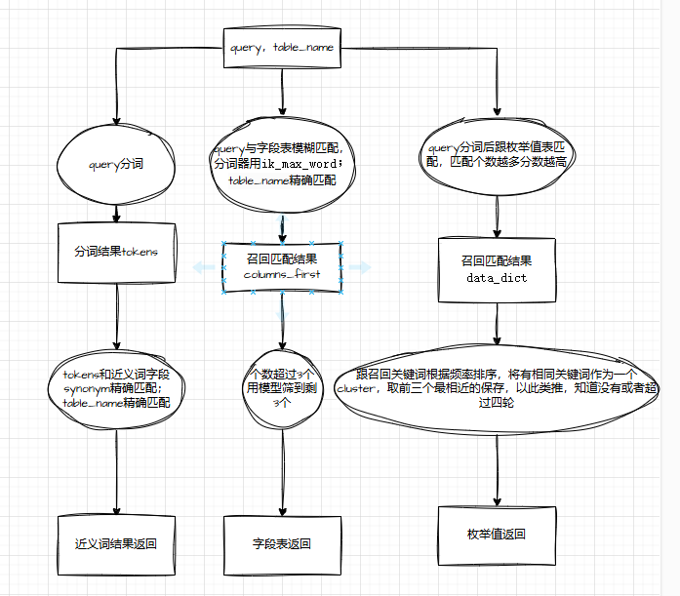

效果说明：
对于陈述不完整的枚举值可以召回，防止出现幻觉

后续增加过滤逻辑，详见代码readme.md

安装es 8.12.2
1.安装JDK 17
# Ubuntu/Debian
sudo apt update
sudo apt install openjdk-17-jdk

# CentOS/RHEL
sudo yum install java-17-openjdk-devel

# 验证 Java 版本
java -version
- 设置环境变量

全局配置
sudo nano /etc/environment
添加以下行：
JAVA_HOME="/usr/lib/jvm/java-17-openjdk-amd64"
生效配置：
source /etc/environment

- 下载es
# 下载 Elasticsearch 8.12.2
wget https://artifacts.elastic.co/downloads/elasticsearch/elasticsearch-8.12.2-linux-x86_64.tar.gz

# 解压到 /usr/share
sudo tar -xzf elasticsearch-8.12.2-linux-x86_64.tar.gz
sudo mv /usr/share/elasticsearch-8.12.2 /usr/share/elasticsearch
- 创建用户，可用该用户进行系统开启
sudo useradd -m elasticsearch
sudo chown -R elasticsearch:elasticsearch /usr/share/elasticsearch

配置 Elasticsearch
编辑 /usr/share/elasticsearch/config/elasticsearch.yml：
cluster.name: my-es-cluster
node.name: node-1
path.data: /var/lib/elasticsearch
path.logs: /var/log/elasticsearch
network.host: 0.0.0.0
discovery.type: single-node # 单节点模式（测试用）
xpack.security.enabled: true # 启用安全功能

创建数据和日志目录
sudo mkdir -p /var/lib/elasticsearch /var/log/elasticsearch
sudo chown -R elasticsearch:elasticsearch /var/lib/elasticsearch /var/log/elasticsearch

配置 Systemd 服务
创建文件 /etc/systemd/system/elasticsearch.service：
sudo nano /etc/systemd/system/elasticsearch.service

写入以下内容，注意ES_HONE 需要调整
[Unit]
Description=Elasticsearch
After=network.target

[Service]
User=elasticsearch
Group=elasticsearch
Environment="ES_HOME=/usr/share/elasticsearch"
ExecStart=/usr/share/elasticsearch/bin/elasticsearch
LimitNOFILE=65535
Restart=always

[Install]
WantedBy=multi-user.target

设置文件权限
sudo chmod 644 /etc/systemd/system/elasticsearch.service
设置用户名和密码
lasticsearch 8.x 默认启用安全认证，若密码错误或未初始化，需重置密码：
# 进入 Elasticsearch 安装目录的 bin 文件夹
cd /usr/share/elasticsearch/bin

# 重置 elastic 用户密码（交互式输入新密码）
sudo ./elasticsearch-reset-password -u elastic

重新加载 systemd 配置
sudo systemctl daemon-reload

启动服务：
sudo systemctl daemon-reload
sudo systemctl enable elasticsearch
sudo systemctl start elasticsearch

##关闭服务
sudo systemctl stop elasticsearch

验证服务状态
# 使用 HTTPS 和密码访问
curl --cacert /data-new/elasticsearch-8.12.2/config/certs/http_ca.crt -u elastic:yyw-1540 https://localhost:9200
错误可定位日志查看具体错误原因：
tail -n 100 /var/log/elasticsearch/elasticsearch.log

# 关键日志线索：
# - Authentication failed
# - Invalid credentials
# - User [elastic] was not found
若验证成功，可进入python客户端
确保安装最新版本的库（兼容 Elasticsearch 8.x）：
pip install elasticsearch>=8.0.0

2. 基础认证代码示例
使用 用户名密码 和 CA 证书 建立安全连接：
from elasticsearch import Elasticsearch

# Elasticsearch 连接配置
es = Elasticsearch(
hosts=["https://localhost:9200"], # ES 地址和端口
basic_auth=("elastic", "your_password"), # 用户名和密码
ca_certs="/path/to/http_ca.crt", # CA 证书路径
verify_certs=True # 验证证书（生产环境必须启用）
)
# 测试连接
print(es.info())
本项目中，用户名密码和证书位置如下所示：
es = Elasticsearch(hosts='https://10.6.10.52:9200',
basic_auth=("elastic", "yyw-1540"), # 用户名和密码
ca_certs="/data-new/elasticsearch-8.12.2/config/certs/http_ca.crt", # CA 证书路径
verify_certs=True # 验证证书（生产环境必须启用）
)
try:
安装plugins
bin/elasticsearch-plugin install https://get.infini.cloud/elasticsearch/analysis-ik/8.12.1
https://github.com/infinilabs/analysis-ik/releases

然后重启即可
sudo systemctl restart elasticsearch
测试
sudo /data-new/elasticsearch-8.12.2/bin/elasticsearch-plugin list
创建一个临时索引并测试 ik_max_word
curl -X POST "https://localhost:9200/test_index/_analyze" \
--cacert /data-new/elasticsearch-8.12.2/config/certs/http_ca.crt \
-u elastic:yyw-1540 \
-H "Content-Type: application/json" \
-d '{
"analyzer": "ik_analyzer",
"text": "中华人民共和国"
}'

/data-new/elasticsearch-8.12.2/bin/elasticsearch-certutil cert --ca-cert /data-new/elasticsearch-8.12.2/config/certs/http_ca.crt --ca-key /data-new/elasticsearch-8.12.2/config/certs/ca.key --days 365

注意：
- 保证安装的es版本和python客户端安装的版本一致，这样才可以调用
- 一定要设置用户名和密码！！！

创建索引

创建词库
- 近义词召回：query ->规则 ->近义词表（aibi_synonym_key_list.synonym）--精确匹配
- 枚举值召回：keywords ->规则 ->枚举值表（aibi_enums_list.enums）
- 字段召回：keywords ->规则 ->字段；query->模型（bge-reranker-v2-m3）->字段，多路召回，最后去重返回结果
- aibi_table_field_information(字段:field_name,description)

将近义词表（aibi_synonym_key_list）的synonym
枚举值（aibi_enums_list.enums）的ambiguous_term和enums
- aibi_table_field_information(字段:field_name,description)的所有内容放入词表中
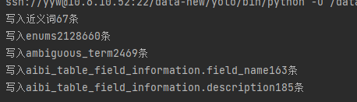

将这些词放到/data-new/elasticsearch-8.12.2/config/analysis-ik 并构建IKAnalyzer.cfg.xml

<?xml version="1.0" encoding="UTF-8"?>
<!DOCTYPE properties SYSTEM "http://java.sun.com/dtd/properties.dtd">
<properties>
<comment>IK Analyzer 扩展配置</comment>
<!-- 自定义词典 -->
<entry key="ext_dict">myword.dic</entry>
</properties>
构建成功后需要检查格式
file -ni IKAnalyzer.cfg.xml
需要显示为
若有问题，查看日志
tail -100 /var/log/elasticsearch/elasticsearch.log

一般有如下日志说明成功了
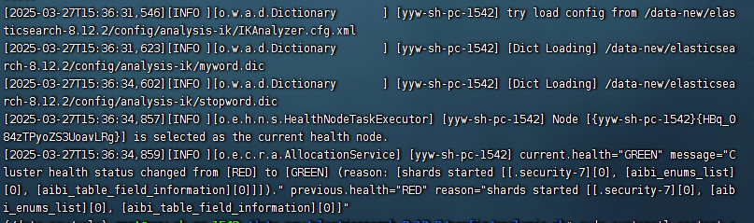
常见错误：
- IKAnalyzer.cfg.xml 格式不对
- IKAnalyzer.cfg.xml 和 dic 不在指定目录中，目录可通过log确定

然后重启即可生效

RAG 优化
目标：对于语义相关的指标不能通过es规则或者简单的向量模型获得
主要例子如下：最大订单金额->gmv
方案：找到指标并进行扩写，和库中扩写完的指标进行文本匹配
模型测评：
模型名称 | 效果 | 测评数据
shibing624/text2vec-base-chinese | 结果不对
google/embeddinggemma-300m | 45% | 近义词表数据
intfloat/multilingual-e5-large-instruct | 保留前两位47%；  保留90%以上或前两个70% | - 近义词表数据

匹配不上的原因
1：通过大模型找指标，会出现漏召的情况
eg
昨天,销量,销售额,毛利额,前10名->一个也找不到

2.对于特殊含义句子理解不了意思
eg
query:药城采购商“江西药业公司”的总购买金额是多少？
模型扩写结果：
{'总购买金额': '在一定时期内，采购商从药业公司购买商品所支付的全部金额总和。'}
匹配上
[{'description': '采购商名称', 'field_name': 'user_name', 'formula': '', '描述文本': '从事商品采购业务的企业或个人的全称。'}, {'description': '购物金支付金额', 'field_name': 'recharge_amount', 'formula': 'sum(recharge_amount)', '描述文本': '用户通过购物金形式实际支付的总金额。'}, {'description': '单均价', 'field_name': '', 'formula': 'sum(gmv)/count(distinct ordr_id)', '描述文本': '在一定时期内，某商品的总销售额与销售总量的比值。'}]
- 匹配不上
[{'description': 'GMV', 'field_name': 'gmv', 'formula': 'sum(gmv)', '描述文本': '一定时间内，通过指定渠道和品牌完成交易的商品总金额。'}]

虎鲸迁移
修改点
已做：
- 向量化 从本地迁移到腾讯云
model服务位置：172.29.24.47
model文件路径：/data/services/models/jina-embeddings-v3
服务文件：/data/services/jina_embedding/server.py
服务开启命令：nohup uvicorn server:app --host 0.0.0.0 --port 7500 > service.log 2>&1 &
服务状态：已开启

待做：
1.ES的安装
注意：52的/data-new/elasticsearch-8.12.2/plugins/analysis-ik/config/myword 需要用作分词

2.生产环境服务代码
待修改代码：
vectorizer.py
源代码：
from transformers import AutoModel, AutoTokenizer
import torch

# ##模型召回
model_path = '/data-new/guqian/text2sql_hujing/jina_embedding_v3/jina-embeddings-v3'

class TextVectorizer:
def __init__(self):
self.tokenizer = AutoTokenizer.from_pretrained(model_path)
self.device = 'cuda' if torch.cuda.is_available() else "cpu"
self.model = AutoModel.from_pretrained(model_path,trust_remote_code=True).to(self.device)

def encode(self, texts):
inputs = self.tokenizer(texts, padding=True, truncation=True, return_tensors="pt").to(self.device)
with torch.no_grad():
output = self.model(**inputs).last_hidden_state.mean(dim=1)
normalized = output / torch.norm(output, p=2, dim=1, keepdim=True)
description_vectors = normalized.detach().cpu().float().numpy().tolist()
return description_vectors

修改：
import requests
import json
# ##模型召回
# model_path = '/data-new/guqian/text2sql_hujing/jina_embedding_v3/jina-embeddings-v3'

url = "http://172.29.24.15:7500/embed"
class TextVectorizer:
def encode(self, texts):
response = requests.post(url, json=texts, timeout=5)
if response.status_code == 200:
return response.json()['embeddings']

每日拉取任务：
- 每日拉取任务中的模型调用需要换成上述的接口；
- 每日拉取任务代码在es_insert_daily/https://esdata_daily.py
每日任务调度：
0 5 * * * /data-new/yolo/bin/python /data-new/guqian/text2sql_hujing/Code_retrieve_clone/es_insert_daily/esdata_daily.py >> /data-new/guqian/text2sql_hujing/Code_retrieve_clone/es_insert_daily/esdata_daily.log 2>&1

3.第一次全量拉数据的代码可以参考es_insert_daily/https://esdata_daily.py 只需要
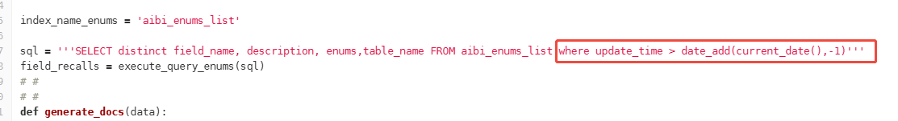
把这个条件去掉即可

